Projet Agouti

Gestion d’une bibliothèque en ligne

Partie 1

Html – CSS – Bootstrap – JS – PHP - MySQL

Le projet prévoit deux types d’interface pour deux types d’utilisateurs : les lecteurs et le ou les administrateurs de la bibliothèque. L’interface d’administration fait l’objet de la partie 2 du projet. Une seule base de données est utilisée.

Le fichier ‘read me’ dans le répertoire online_library indique les informations de login pour les lecteurs et pour l’administration.

**Interface lecteur :**

En entête, un menu donnant accès à l’administration de la bibliothèque « Administration », à la page de création de compte, « Créer un compte » et à l’accueil « Login utilisateur » est commun à ces trois pages ainsi qu’à la page de récupération du mot de passe.

La page d’accueil présente un formulaire de login comprenant :

* Un champ email,
* Un champ mot de passe
* Un code de vérification (captcha).
* Un lien vers une page de récupération de mot de passe (Mot de passe oublié)
* Un lien vers la page de création de compte.

Le lecteur renseigne tous les champs du formulaire et le soumet. Le processus d’identification est appelé (voir plus bas).

Une fois logué, le lecteur est redirigé sur son tableau de bord.

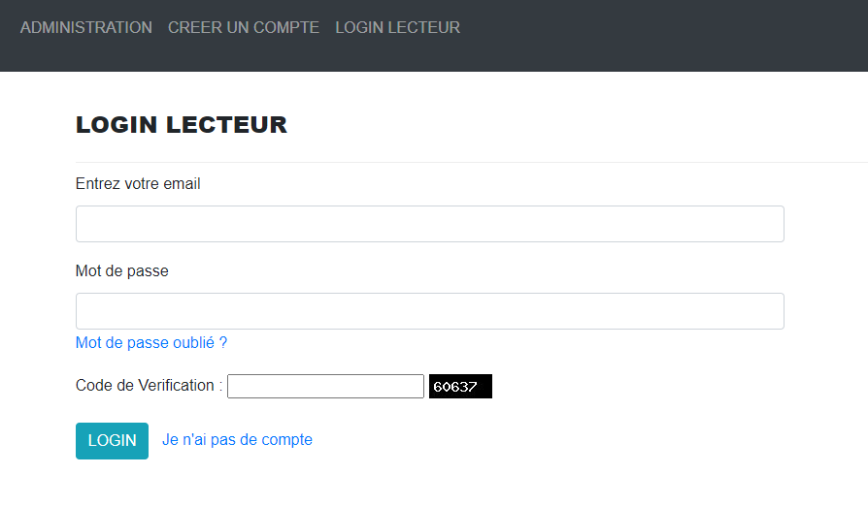

Processus d’authentification (login) :

1. On vide le tableau $_SESSION
2. L’utilisateur saisit ses identifiants (email et mot de passe) et le captcha. Il soumet le formulaire par méthode POST vers index.php. Les valeurs du formulaire sont stockées dans $_POST[‘email’], $_POST[‘password’] et $_POST[‘vercode’].
3. Le script captcha.php calcule un nombre aléatoire et le stocke dans $_SESSION[‘vercode’]
4. On compare les valeurs captcha de $_SESSION[‘vercode’] et $_POST[‘vercode’]
5. Si elles sont égales, on cherche en base l’utilisateur dont l’email ($_POST[‘email’]) a été saisi dans le formulaire.
6. Si on trouve l’utilisateur, on vérifie que le mot de passe est correct, puis on stocke dans $_SESSION[‘login’] son email et dans $_SESSION[‘id’] son identifiant.
7. L’utilisateur est redirigé vers la page du tableau de bord (dashboard.php).
8. Sur cette page, on vérifie que $_SESSION[‘id’] n’est pas vide. Sinon l’utilisateur est renvoyé vers la page de login (index.php).
9. On procède comme le point 8 lors de la navigation et tant que le lecteur ne s’est pas déconnecté.

Page « Créer un compte » :

Elle présente un formulaire comprenant :

* Un champ où le lecteur saisit son nom complet (prénom nom),
* Un champ où le lecteur saisit son numéro de portable,
* Un champ où le lecteur saisit son email. L’email doit être unique en base de données.
* Un champ où le lecteur saisit un mot de passe,
* Un champ de vérification du mot de passe,
* Un champ pour le code de vérification (captcha),

Le code comprend deux fonctions JS :

Une fonction valid() qui vérifie que les mots de passe saisis sont bien identiques.

Une fonction checkavailability() avec l’email passé en paramètre vérifiant la disponibilité de cet email. Cette fonction effectue un appel AJAX vers check_availability.php

Un bouton d’enregistrement. Au clic, une fenêtre popup affiche le résultat de l’enregistrement et l’identifiant du lecteur (sous la forme SIDnnn).

La valeur du dernier identifiant est stocké dans un fichier texte à la racine du site « readerid.txt ». Lors de la création d’un nouveau lecteur, le SIDnnn est incrémenté de 1 et la valeur que contient le fichier est mise à jour.

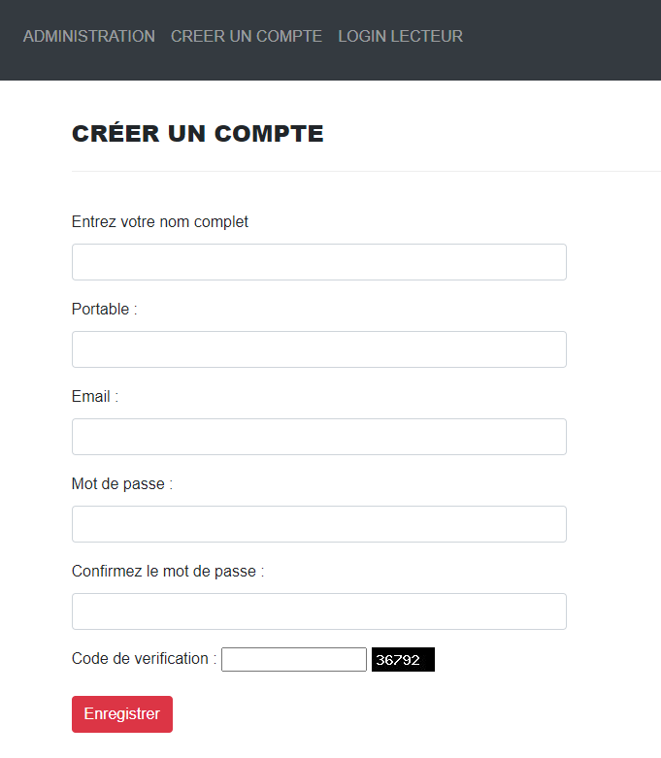

NOTE IMPORTANTE :

Les lecteurs sont identifiés par un identifiant de la forme ‘SIDnnn’. Cet identifiant doit être unique. Pour cela, le dernier identifiant créé lors de la création de compte est stocké dans un fichier ‘readerid.txt’. Lors de la création du compte lecteur suivant, l’identifiant contenu dans ce fichier est lu et incrémenté. Le nouvel identifiant remplace l’ancien et ainsi de suite.

Page « mot de passe oublié »

Elle présente un formulaire comprenant :

* Un champ email
* Un champ Tel portable
* Un champ nouveau mot de passe
* Un champ de confirmation du mot de passe
* Un champ de vérification captcha
* Un bouton d’envoi du formulaire

Une fonction valid() vérifie que les mots de passe saisis sont bien identiques. S’ils sont identiques, le mot de passe de l’utilisateur est mis à jour en base de données.

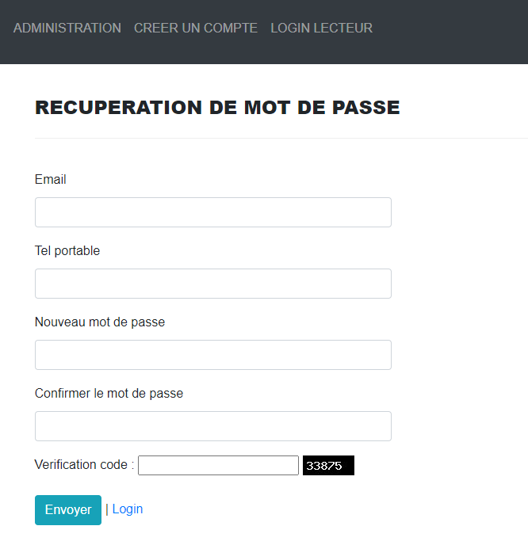

Tableau de bord :

En entête, un menu donnant accès aux pages « Mon compte », « Livres empruntés », « Changer mon mot de passe » et « Tableau de bord » est commun à ces quatre pages.

Un bouton « déconnexion » est commun à ces quatre pages. Ce bouton ramène à la page de login utilisateur.

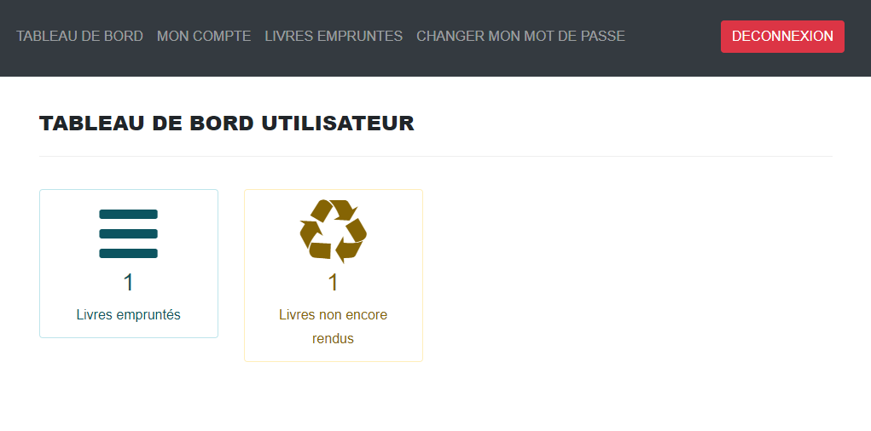

Le tableau de bord présente deux cartes :

* La quantité de livres empruntés par l’utilisateur courant,
* La quantité de livres non encore rendus par l’utilisateur.

Page « mon compte »

Elle présente un formulaire comprenant :

Des champs non éditables :

* L’identifiant du lecteur,
* la date d’enregistrement,
* la date de dernière mise à jour du compte, le statut du lecteur.

Des champs éditables :

* Le nom complet (prénom nom),
* le numéro de portable
* un email.
* Un bouton « mettre à jour ». Au clic, une fenêtre pop-up affiche le résultat de l’opération de mise à jour.

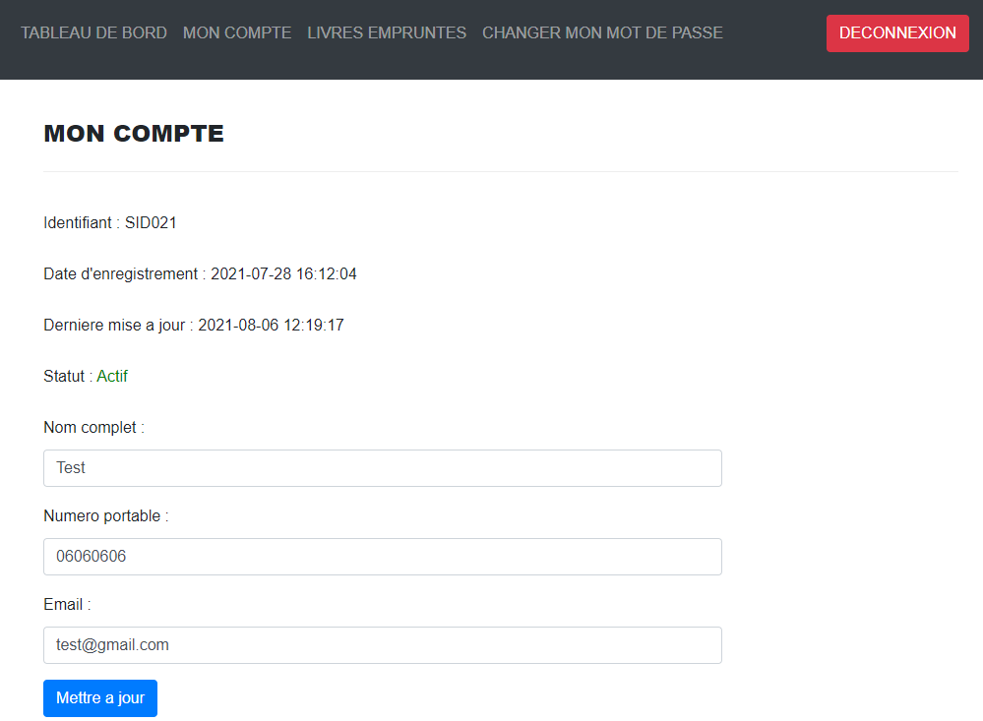

Page « Livres empruntés » :

Elle présente une table listant les livres empruntés et rendus par le lecteur. Cette table comprend 5 colonnes :

* Un numéro d’ordre (commençant à 1),
* le titre du livre,
* le numéro ISBN,
* la date d’emprunt (sortie),
* la date de retour. On affiche « non retourné » dans le cas où il n’y a pas de date de retour.

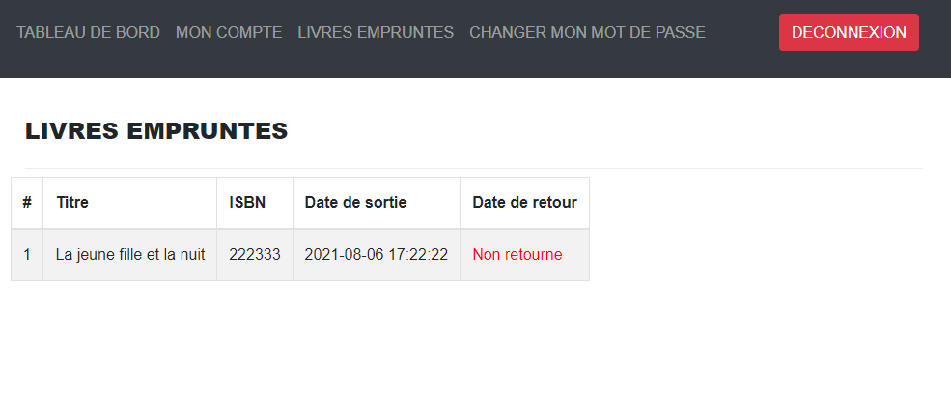

Page « changer mon mot de passe » :

Elle présente un formulaire comprenant

* Un champ « mot de passe actuel »
* Un champ « nouveau mot de passe »
* Un champ de confirmation du nouveau mot de passe.
* Un bouton changer. Au clic, une fenêtre pop-up affiche le résultat de l’opération.

Le code contient une fonction JS vérifiant que les mots de passe sont bien identiques.

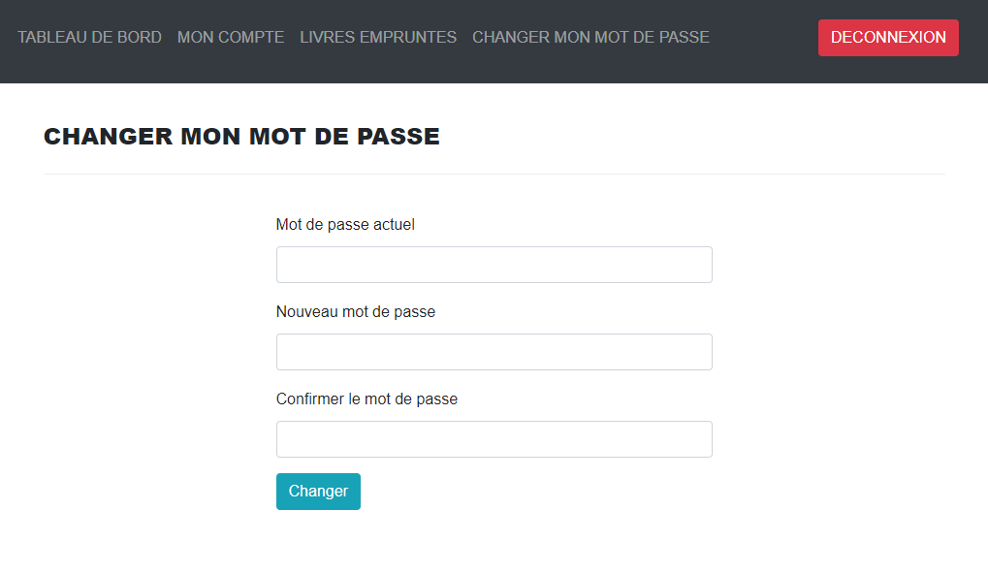

Page « administration » :

Elle présente un formulaire comprenant :

* Un champ où l’utilisateur saisit son nom,
* Un champ mot de passe
* Un code de vérification (captcha)
* Un bouton « login » Pour le moment, ce bouton est, pour cette partie, inopérant.

Base de données :

La base de données « library » comprend 6 tables :

* admin contient les informations concernant les administrateurs de la bibliothèque.
* tblauthors contient les informations des auteurs
* tblbooks contient les informations sur les livres
* tblcategory contient les catégories des livres de la bibliothèque
* tblissuedbookdetails contient les informations sur les emprunts (sorties) des livres
* tblreaders contient les informations des lecteurs

Méthodologie pour le développement de la gestion par le lecteur.

Décompresser l’archive Online_library_Part_1.zip dans un répertoire situé sous le répertoire « www » de Wampserver.

Créer une base de données sous phpMyAdmin nommée ‘library’. Importer le fichier library.sql fourni dans l’archive.

Certaines parties du code sont déjà fournies et commentées. En particulier Bootstrap 4 et Font-Awsome sont déjà installés. Utiliser les commentaires inscrits dans les fichiers fournis et procéder au développement dans cet ordre :

* Coder la page index.php
* Coder la page signup.php
* Coder le script check_availability.php
* Coder la page user-forgot-password.php
* Coder la page adminlogin.php
* Coder la page dashboard.php
* Coder la page my-profile.php
* Coder la page issued-books.php
* Coder la page change-password.php